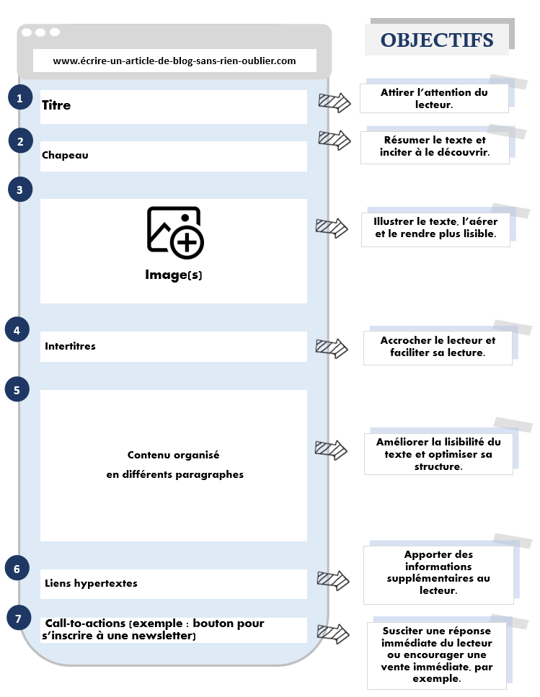

Titre

Chapeau


Ajouter illustration

  - Intertitre 1
Lorem ipsum dolor sit amet, consectetur adipiscing elit. Vestibulum vel quam nec nunc vestibulum ultrices. Suspendisse nec sapien tellus. Integer viverra lorem vel imperdiet faucibus. Quisque non elementum magna. Suspendisse nulla orci, tincidunt et lectus varius, lobortis laoreet augue. Praesent massa odio, molestie at velit ac, vestibulum imperdiet mauris. Cras ullamcorper feugiat massa, at lobortis sem lacinia et. Integer sit amet faucibus mauris, non interdum nunc. Nam id mollis libero. Integer sagittis, ante eu bibendum finibus, dolor magna congue libero, eget ullamcorper lacus nibh placerat nisi. Vivamus sollicitudin risus non fermentum sagittis. Maecenas quis finibus leo. Sed interdum lacinia ex, et mattis ex pretium ac. Integer eu lorem quis ligula porta rutrum a ut tortor. Sed feugiat, magna vel euismod aliquet, nulla arcu sodales tortor, et rhoncus augue sapien a nisi.
  - Intertitre 2
Duis vulputate et erat a malesuada. Pellentesque maximus condimentum dui sit amet vehicula. Suspendisse consectetur enim tortor, ut suscipit mauris lobortis non. Quisque commodo, massa ac dictum dictum, erat felis lobortis risus, at aliquam odio tortor id ex. Cras convallis dui vel mauris laoreet condimentum. Fusce pellentesque mi sed facilisis consequat. Quisque dui eros, tristique ut odio vel, feugiat fermentum lacus. Aenean at eros dolor. Curabitur dapibus ornare diam, sit amet mollis tellus accumsan non. Curabitur imperdiet nunc ex, tincidunt tristique arcu scelerisque a. Etiam pulvinar sem iaculis mauris rutrum rutrum. Sed malesuada mattis ex, condimentum molestie sapien congue ut. Suspendisse non luctus neque. Phasellus imperdiet nisl sit amet egestas suscipit.
  - Intertitre 3
Etiam lobortis diam dui, nec interdum neque ullamcorper nec. Cras eu dictum magna, quis finibus tellus. Pellentesque varius eros tellus, molestie consectetur nibh consequat at. Nulla lobortis ipsum eget nulla tristique, vulputate mattis nisi tristique. Nam dolor quam, luctus pharetra malesuada vel, viverra ut tortor. Lorem ipsum dolor sit amet, consectetur adipiscing elit. Nullam aliquet, sem quis scelerisque lacinia, odio enim vehicula nibh, eu tincidunt magna nulla at nisl.

- Lien hypertexte
Call-to-action

